上机四：数据融合和几何校正
学号：10901xxxxxxx
姓名：
一、实验内容
练习3：
图像融合处理（不同传感器的融合、相同传感器的融合）；
掌握图像融合的基本方法和流程，学习Gram-Schmidt Pan Sharpening融合方法、NNDiffuse 图像融合工具以及不同传感器、相同传感器图像的融合。
练习4：
基于自带定位信息的几何校正（包括MODIS 数据几何校正、ASAR 数据几何校正、基于 GLT 方法的国产卫星影像几何校正）；
了解低分辨率卫星影像技术校正方法，学习MODIS、ENVISAT等中低分辨率数据的几何校正以及基于GLT几何校正方法。
二、实验步骤
1. 数据融合
(1) 不同传感器图像融合
①选择File > Open，将 SPOT4数据bldr_sp.img和Landsat TM 数据TM-30m.img分别打
开。
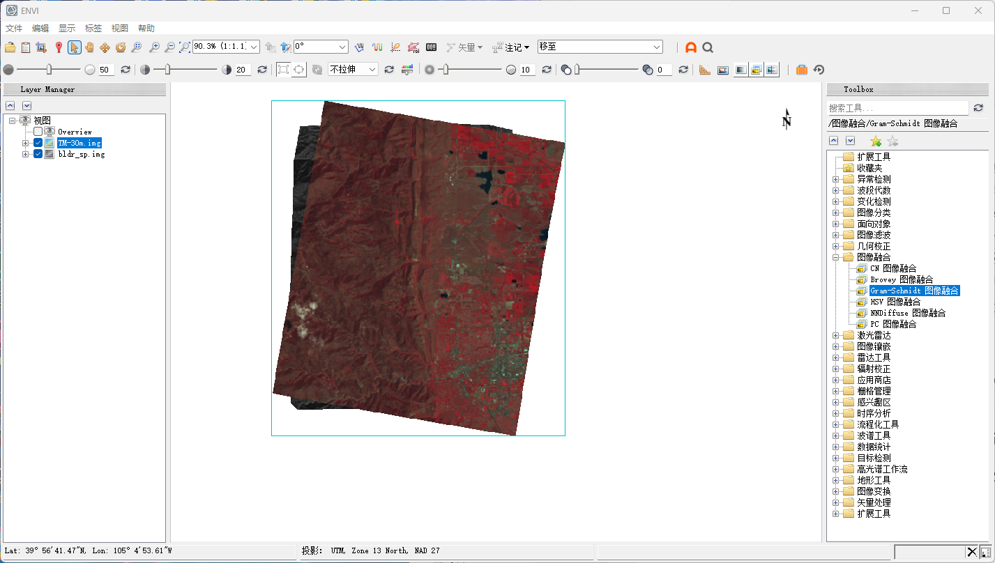
②在Toolbox中，打开 / Image Sharpening /Gram-Schmidt Pan Sharpening，在文件选择框中分别选择 qb_boulder_msi.img 作为低分辨率影像（Low Spatial）和 qb_boulder_pan.img 作为高分辨率影像（High Spatial），单击 OK。打开Pan Sharpening Parameters 面板。
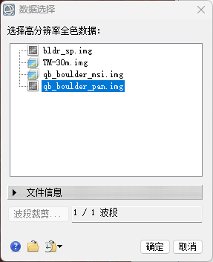
③在Pan Sharpening Parameters 面板中，选择传感器类型（Sensor）：Unknown，重采
样方法（Resampling）：Cubic Convolution（中文版则为三次卷积），输出格式为：ENVI。
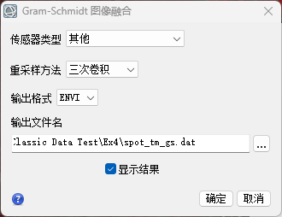
④选择输出路径及文件名，单击OK执行融合处理，融合结果如下图所示。
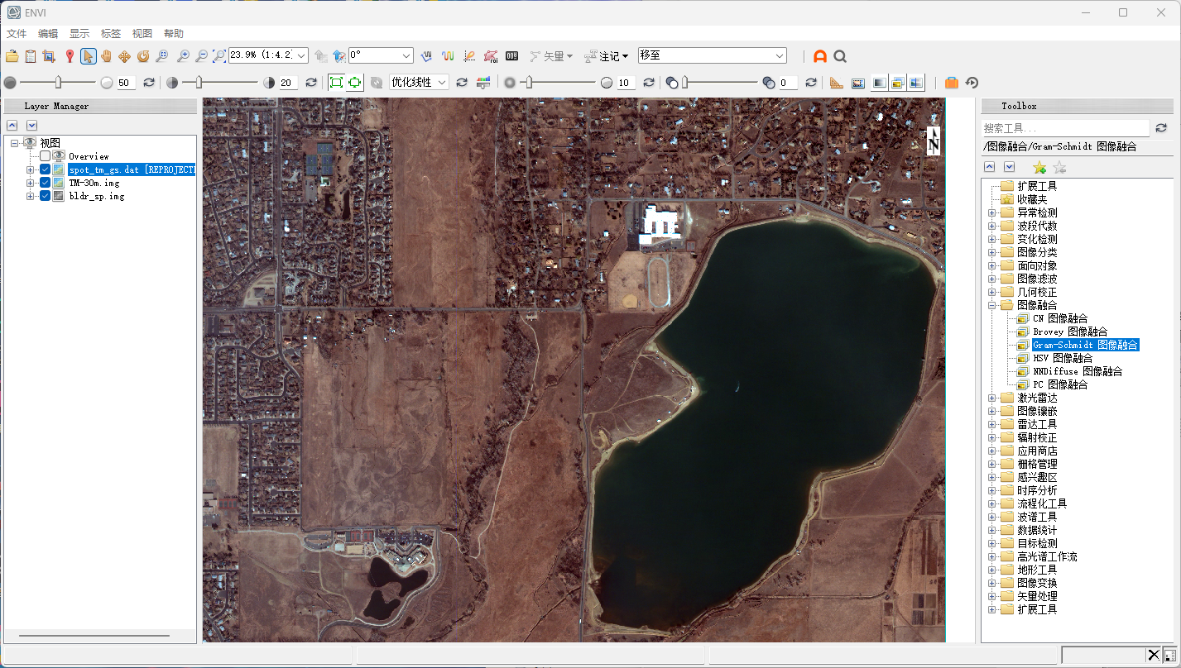
（2）相同传感器图像融合
①File > Open，打开影像文件qb_boulder_msi.img 和qb_boulder_pan.img。
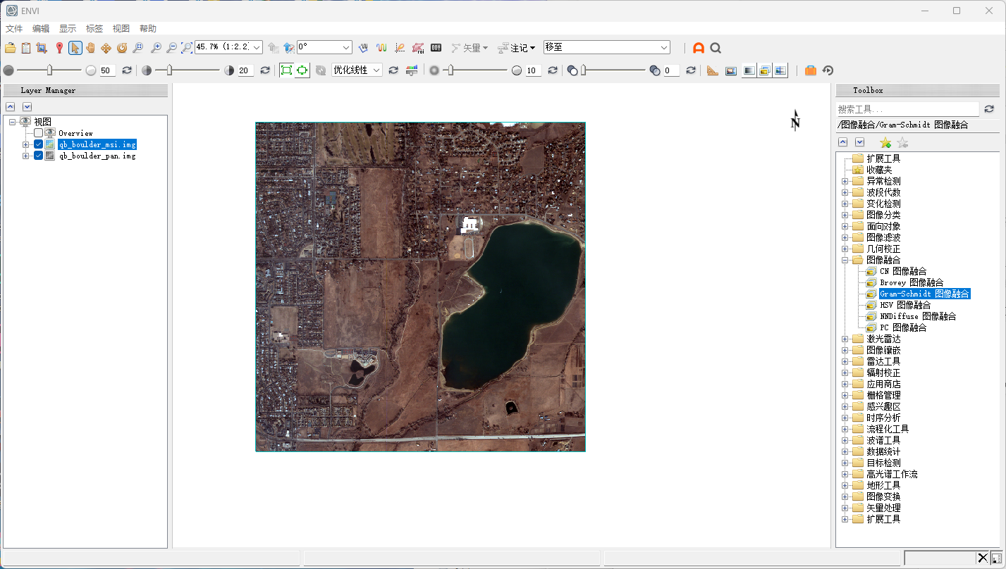
②在Toolbox中，打开 / Image Sharpening /Gram-Schmidt Pan Sharpening，在文件选择 框中分别选择 qb_boulder_msi.img 作为低分辨率影像（Low Spatial）和 qb_boulder_pan.img 作为高分辨率影像（High Spatial），单击 OK。打开Pan Sharpening Parameters 面板。
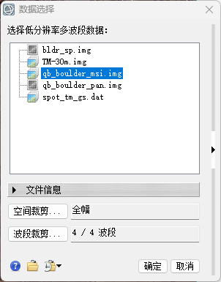
③在Pan Sharpening Parameters 面板中，选择传感器类型（Sensor）：QuickBird，重采
样方法（Resampling）：Cubic Convolution，输出格式为：ENVI。
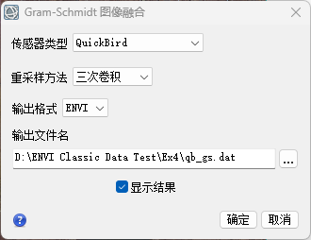
④选择输出路径及文件名，单击OK执行融合处理，结果如图所示。
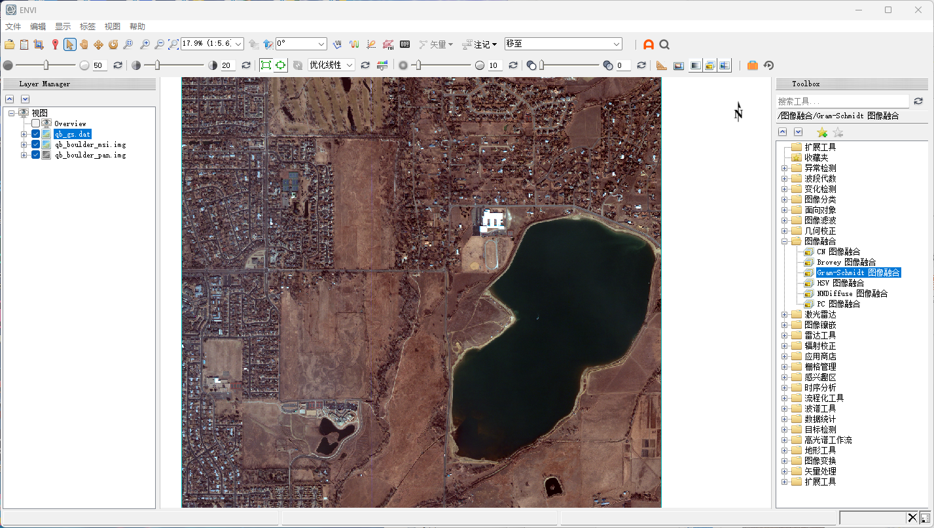
（3）NNDiffuse 图像融合工具
①）File > Open，打开影像文件qb_boulder_msi.img 和qb_boulder_pan.img。
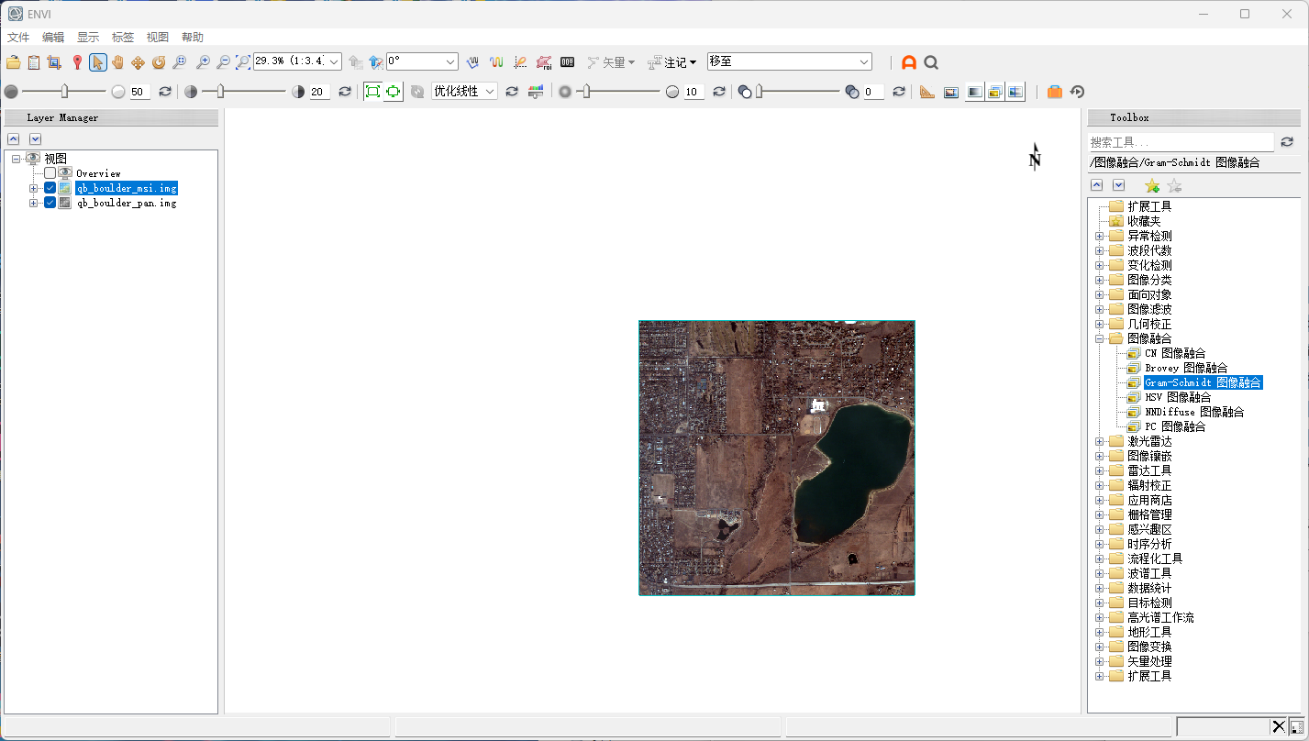
②在Toolbox中，打开/Image Sharpening/NNDiffuse Pan Sharpening。设置以下参数：
在Input Low Resolution Raster 中单击选择多光谱图像文件；
在Input High Resolution Raster 中选择全色图像文件；
像素比（Pixel）：当全色和多光谱图像空间分辨率不是整数倍时候，需要设置一个接近的整数比。默认为空。
光谱平滑（Spatial Smoothness）：默认为空，即Pixel Size Ratio x 0.62。
Intensity Smoothness（强度平滑）：默认为空，即自动从图像中计算。
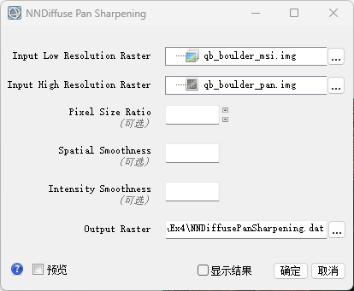
③勾选Preview，可以预料当前视图范围内融合效果。
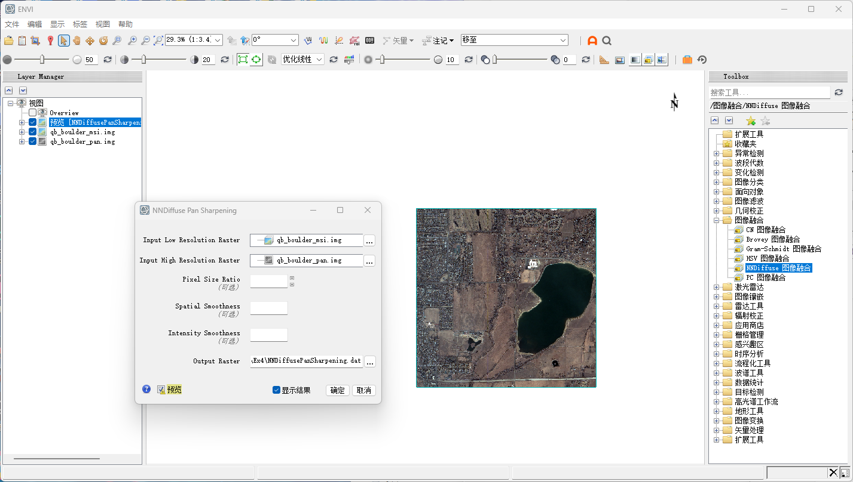
④选择输出路径及文件名，单击OK执行融合，结果如图所示。
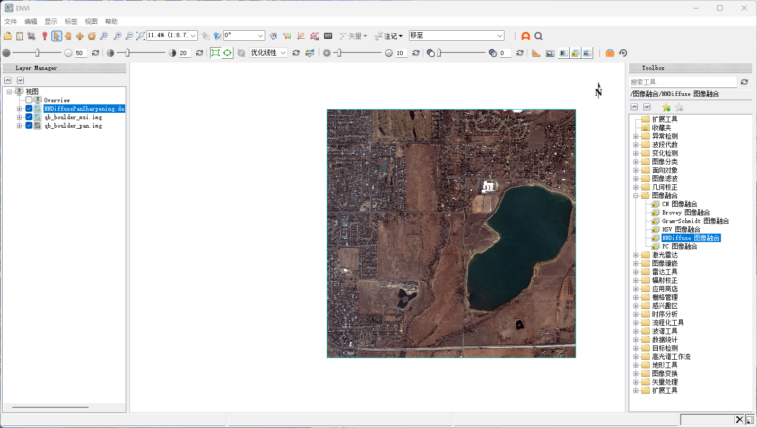
2. 几何校正
（1）MODIS数据几何校正
①选 择 主 菜 单 File > Open AS > EOS > MODIS ， 选 择 文 件MOD021KM.A2013185.0245.005.2013185094144.hdf 打开，这个是 1000 米分辨率的数据（1KM）。
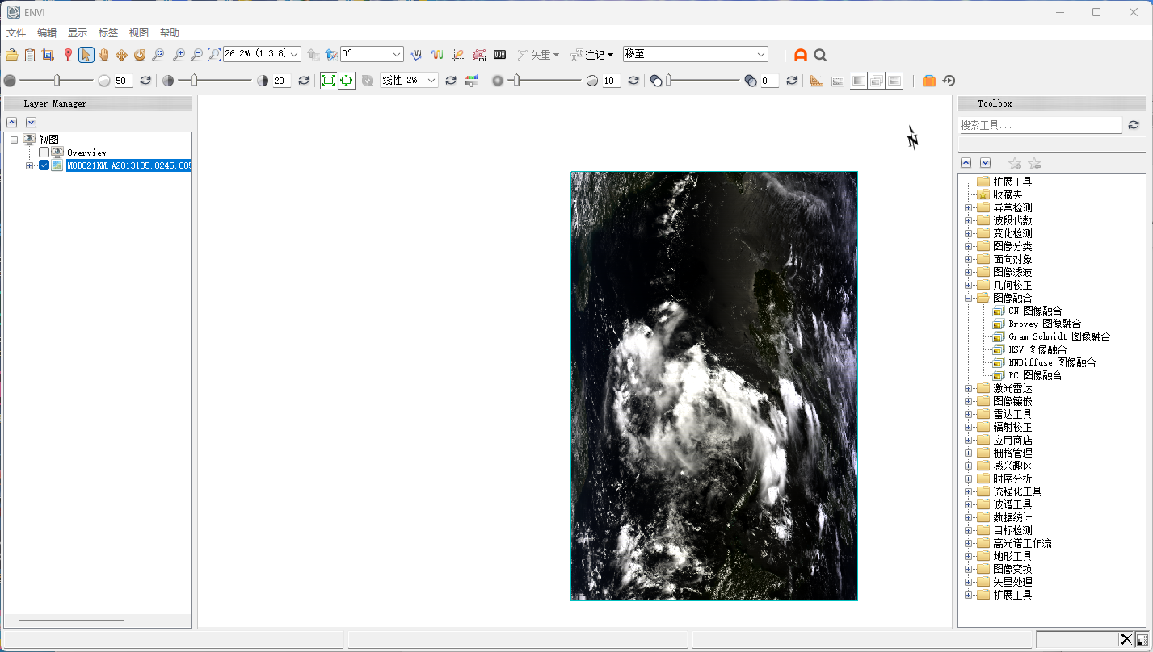
②在Toolbox 中，打开 Geometric Correction /Georeference by Sensor/ Georeference MODIS，在Input MODIS File 对话框中选择相应的数据集，可在右边列表中查看文件信息。这里选择大气表观反射率数据（Reflectance），单击OK进入下一步Georeference MODIS Parameters 对话框。
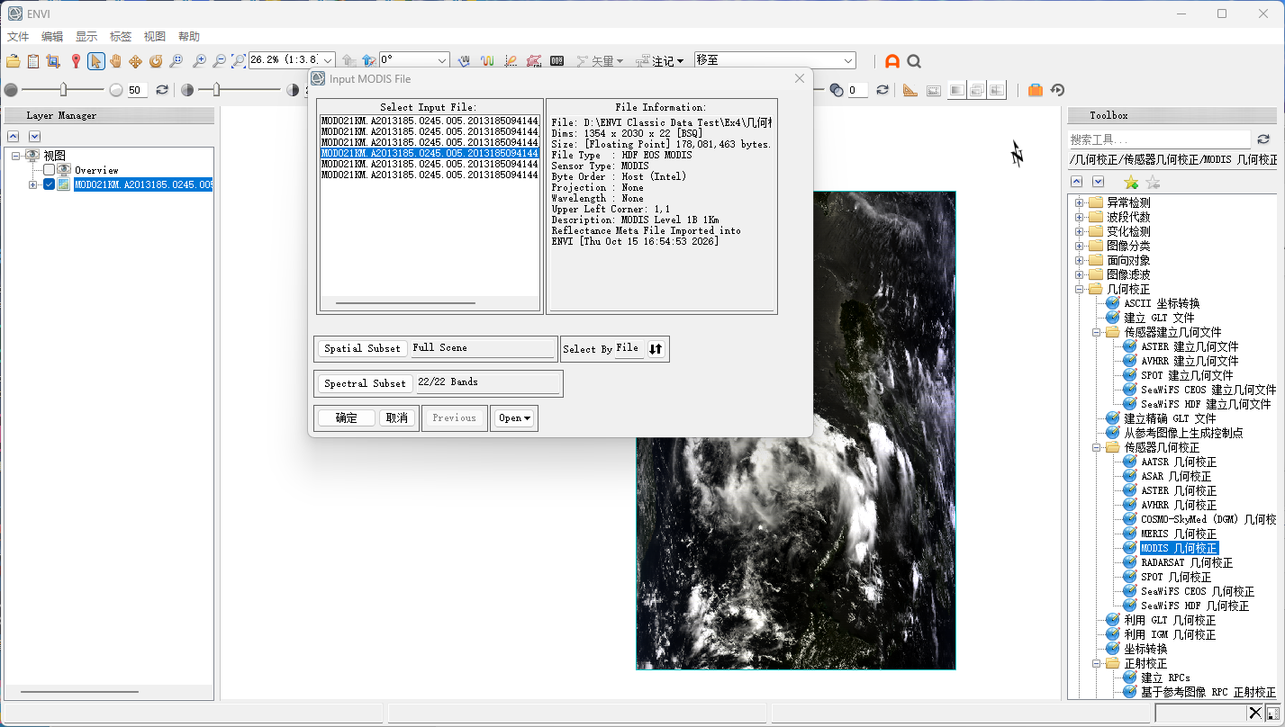
③在Georeference MODIS Parameters 面板中，设置输出坐标系。这里设置UTM/WGS84
坐标系。在Number Warp Points: X and Y fields 中，键入 X、Y 方向校正点的数量。在X方向的校正点数量应该小于等于51个，在Y方向的校正点数量应该小于等于行数。可以将校正点导出成控制点文件（.pts）， 这里不输出。Perform Bow Tie Correction 选项是用来消除 MODIS 的“蝴蝶效应”的，默认是选择Yes。 单击OK进入校正参数面板（Registration Parameters）。
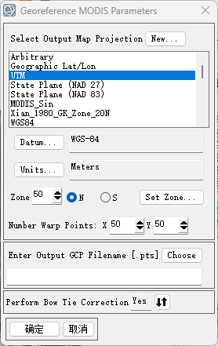
④在Registration Parameters 面板中，系统自动计算起始点的坐标值、像元大小、图像
行列数据，可以根据要求更改。Background值设置0，选择路径和文件名输出。 单击OK开始校正MODIS数据。
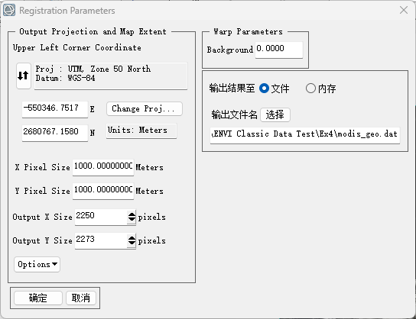
⑤如下为校正结果，如图所示。
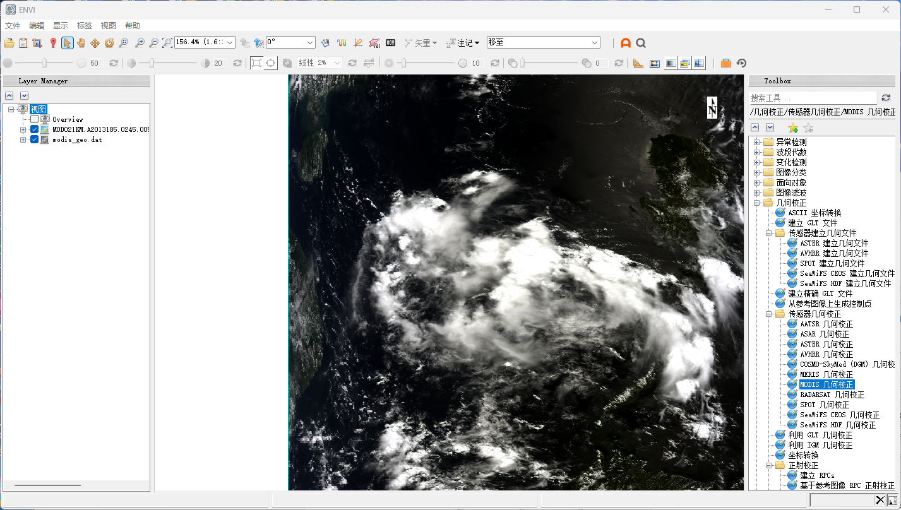
（2）ASAR数据几何校正
①选 择 主 菜 单 File > Open As> ENVISAT > ASAR ， 打开数据文件: ASA_IMP_1PNDPA20040429_034506_000000162026_00233_11309_0457.N1。
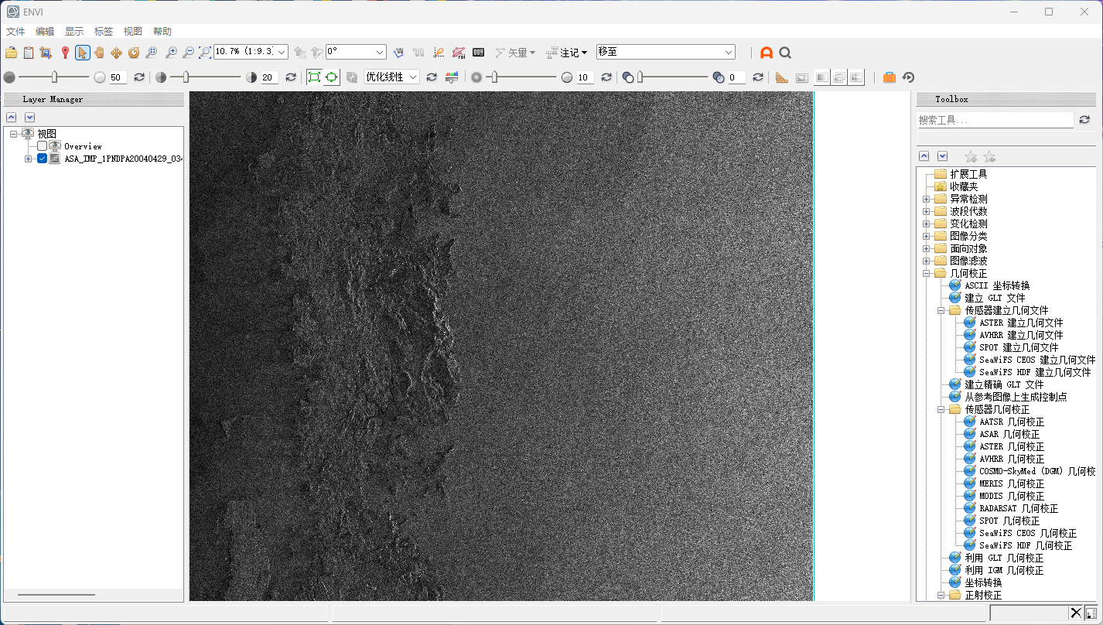
②在Toolbox 中，选择 Geometric Correction > Georeference by Sensor > Georeference ASAR。在 Select ENVISAT File 对话框中选择文件，单击OK打开Select Out Projection 对话框。
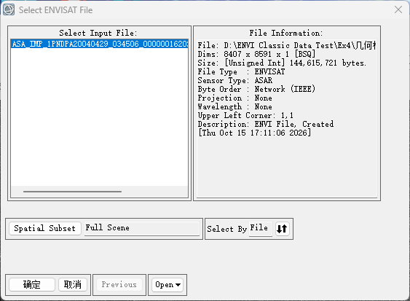
③在 Select Out Projection 对话框中，设置输出文件的投影参数。选择 Geographic Lat/Lon 坐标类型，Rotate and Transpose if Descending：No（该数据为升归），单击 OK 打 开Registration Parameters 对话框。
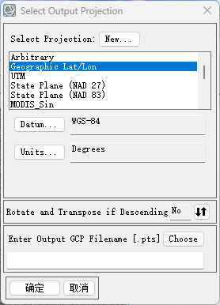
④在Registration Parameters 对话框中，单击Choose按钮，选择文件输出路径及文件 名。其他主要主要参数：
校正方法（Method）：Triangulation
重采样方法（Resampling）：Cubic Convolution；
单击OK按钮执行校正。
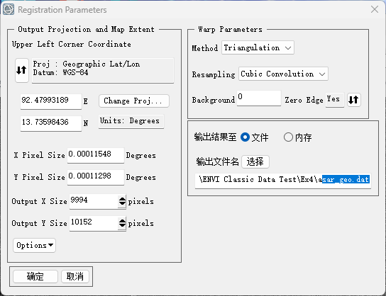
⑤校正结果有了Map Info信息。 在Toolbox 中，打开SPEAR/SPEAR Google Earth Bridge，利用流程化工具将校正结果叠加到Google Earth 中显示，可以看到结果和Google Earth中的底图基本吻合。这里我们就不做这步演示了，结果如下。
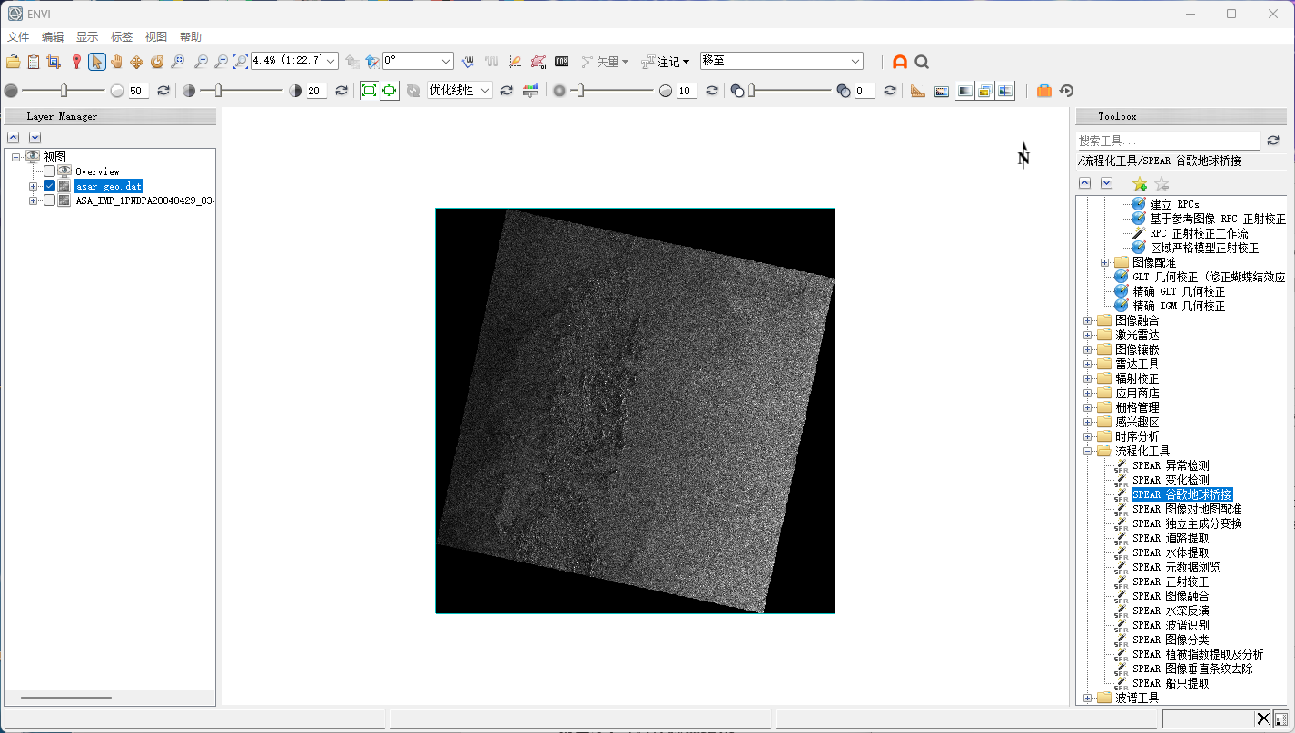
（3）基于GLT方法的国产卫星影像几何校正
①File > Open，选择文件后缀是.he5的文件，进入Select HDF5 Datasets面板，如下图所示。
文件中包含很多信息，选择图像数据EV_RefSB，点击中间的加载箭头，将所选数据 加载到右边的列表中，单击右下角Open Rasters，打开图像。
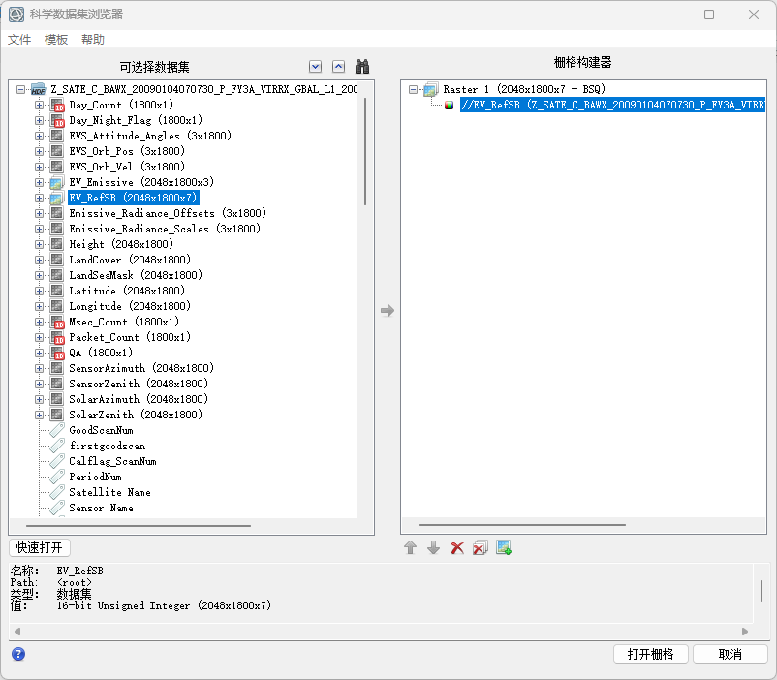
②相同方法，同时将定位文件（Latitude和Longitude）打开。
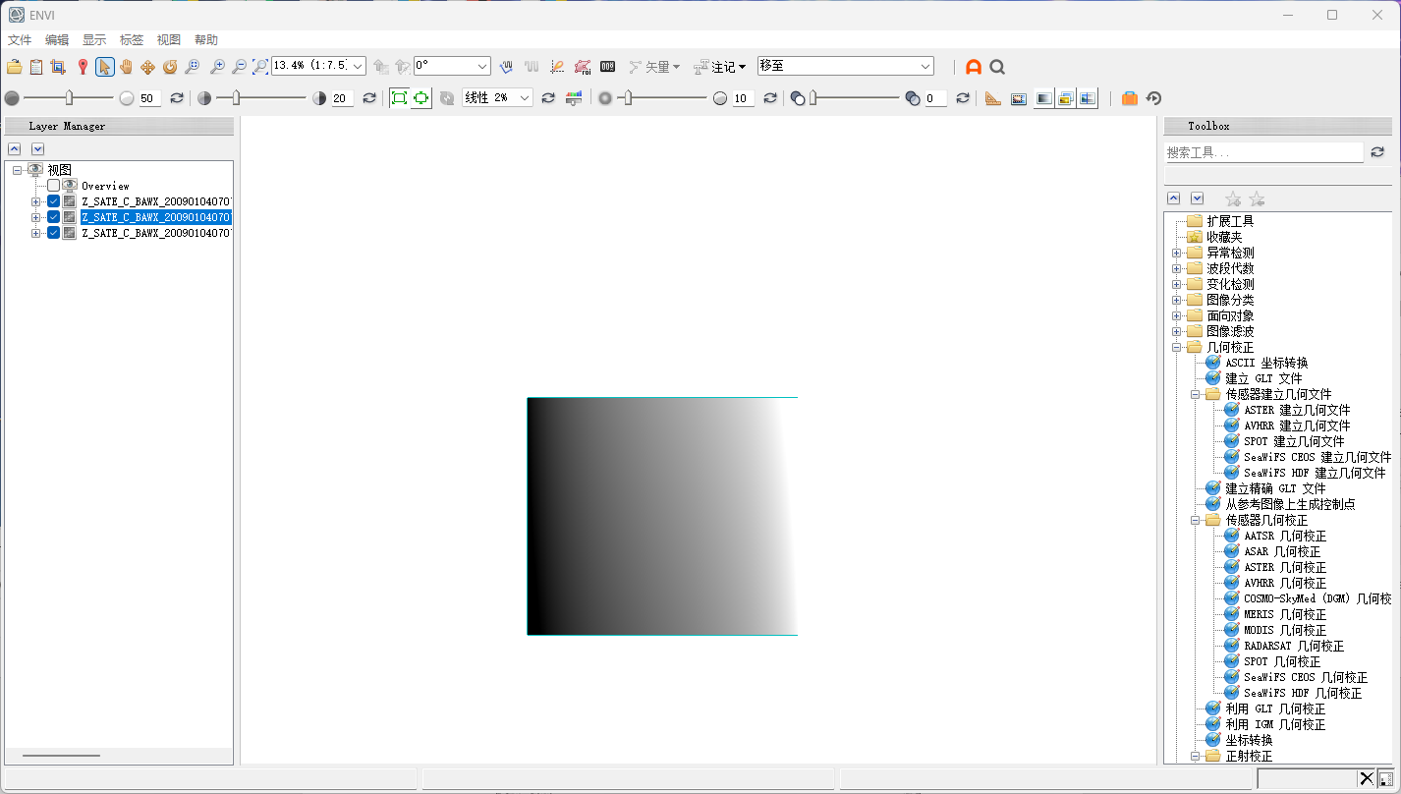
④在Toolbox中，选择/Geometric Correction/Build GLT。 在弹出的对话框中，Input X Geometry Band选择经度longitude信息文件， Input Y Geometry 选择纬度 latitude 信息文件。在接下来弹出的对话框中填写输出GLT文件的投影信息，这里选择Geographic Lat/Lon，WGS-84，如下图所示。
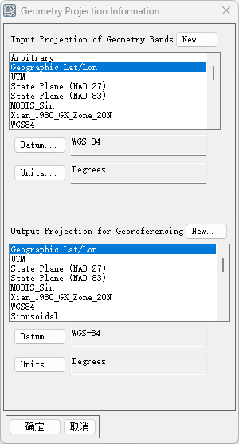
⑤在Build Geometry Lookup File Parameters 面板中，填写 GLT 输出参数，像元大小选择 默认，旋转角度（Rotation）为0（正上方为北），选择保存路径和文件名输出。
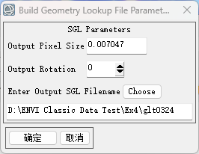
（3）利用GLT文件几何校正影像
①File > Open，选择文件后缀是.he5的文件，进入Select HDF5 Datasets面板，如下图
所示。 （注：风云三号卫星影像是以HDF5格式储存，但是后缀名还是.hdf，因此手动改成.he5）文件中包含很多信息，选择图像数据EV_RefSB，点击中间的加载箭头，将所选数据加载到右边的列表中，单击右下角Open Rasters，打开图像。相同方法，同时将定位文件（Latitude和Longitude）打开。
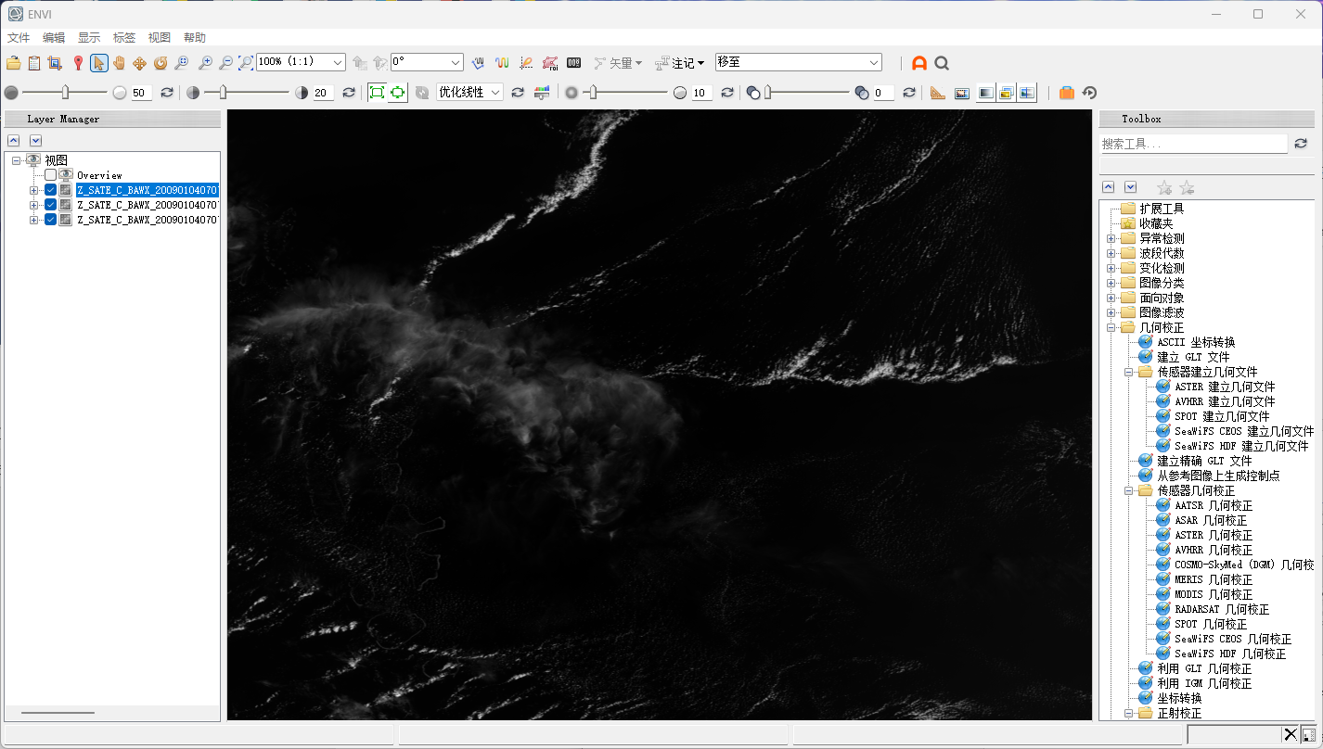
②在Toolbox中，选择/Geometric Correction/Build GLT。 在弹出的对话框中，Input X Geometry Band选择经度longitude信息文件， Input Y Geometry 选择纬度 latitude 信息文件。在接下来弹出的对话框中填写输出GLT文件的投影信息，这里选择Geographic Lat/Lon，WGS-84，如下图所示。
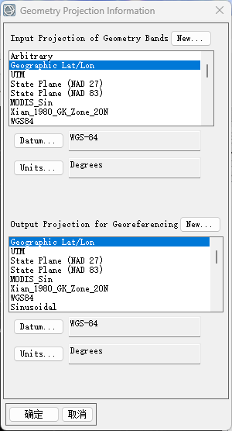
③） 在Build Geometry Lookup File Parameters 面板中，填写 GLT 输出参数，像元大小选择 默认，旋转角度（Rotation）为0（正上方为北），选择保存路径和文件名输出。
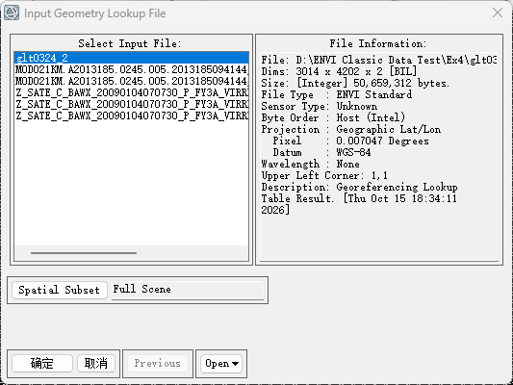
④选择输出路径和文件名，如下图所示。
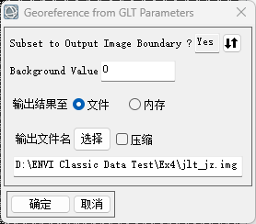
⑤如下图为几何校正结果。
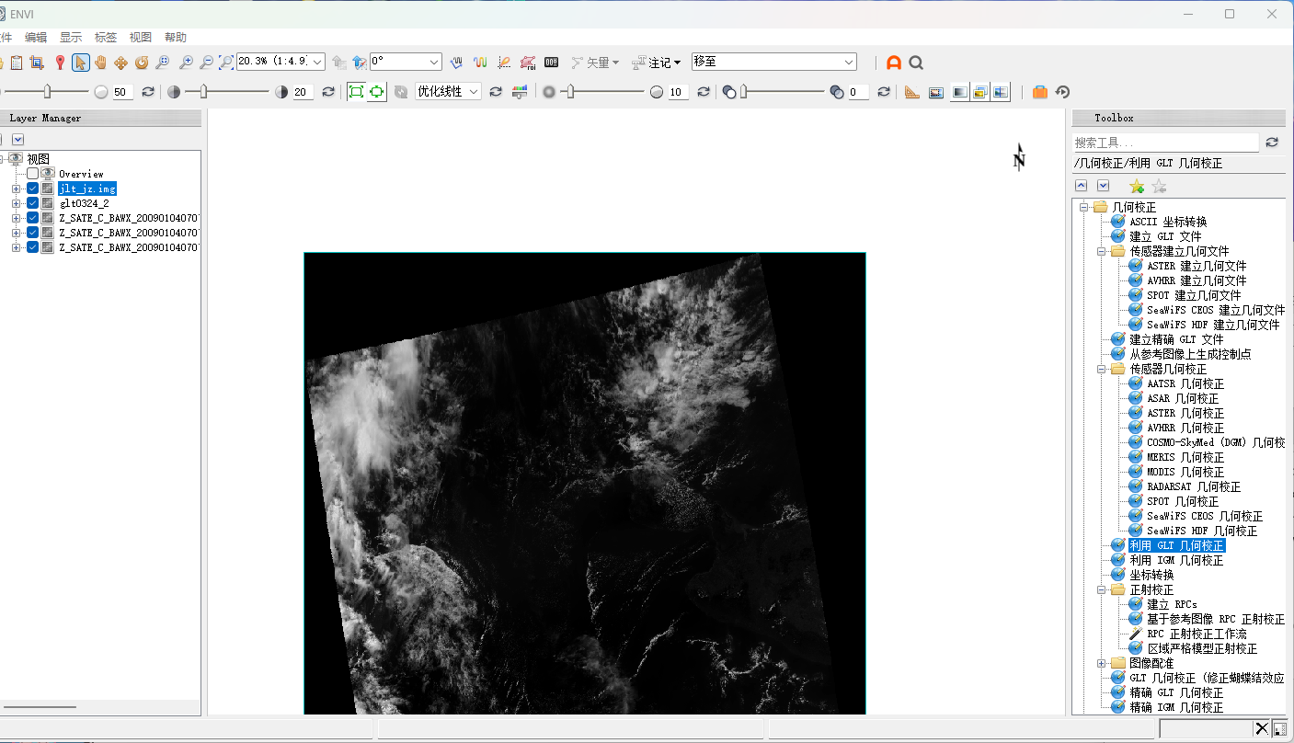
⑥桥接结果为该文件。
